Лабораторная работа 4
Использование языка программирования C для работы в Linux
Кашапов Роман Радикович
Цель работы
Изучить работу с файлами, каталогами и параметрами командной строки в языке C под Linux, а также обработку возможных ошибок.
Задание 1
Создать простую программу на C, которая выводит сообщение на экран.
Решение:
#include <stdio.h>
int main() {
printf("Hello Ubuntu Lab 4!\n");
return 0;
}
Код программы сохранён в p2.c. Затем он скомпилирован gcc и запущен. Сообщение появилось в терминале.
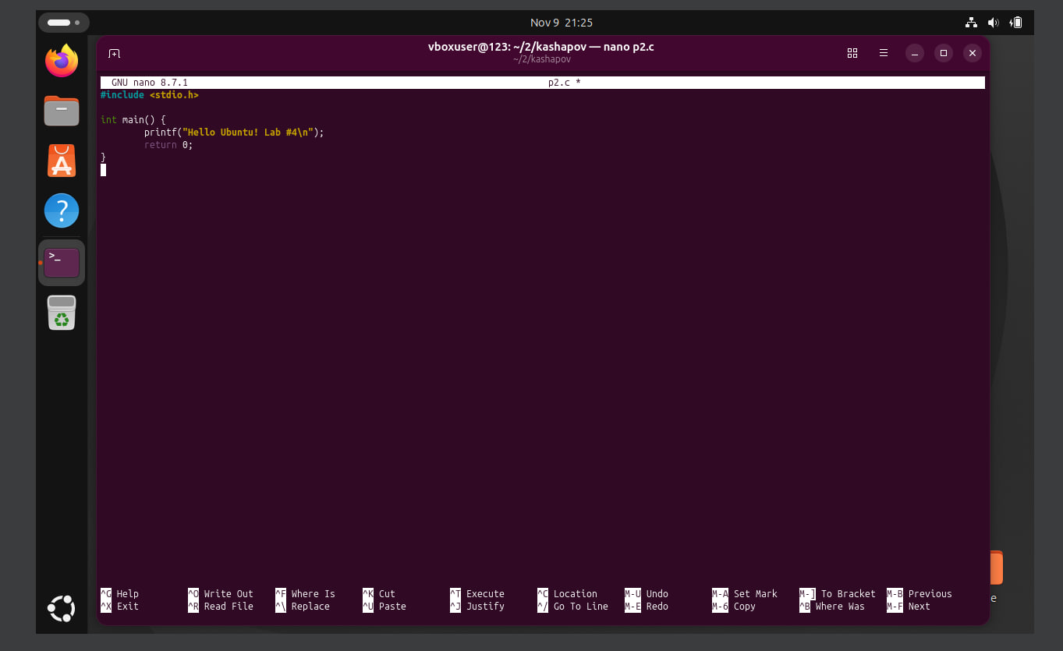
Рис. 1. Код программы с выводом сообщения.
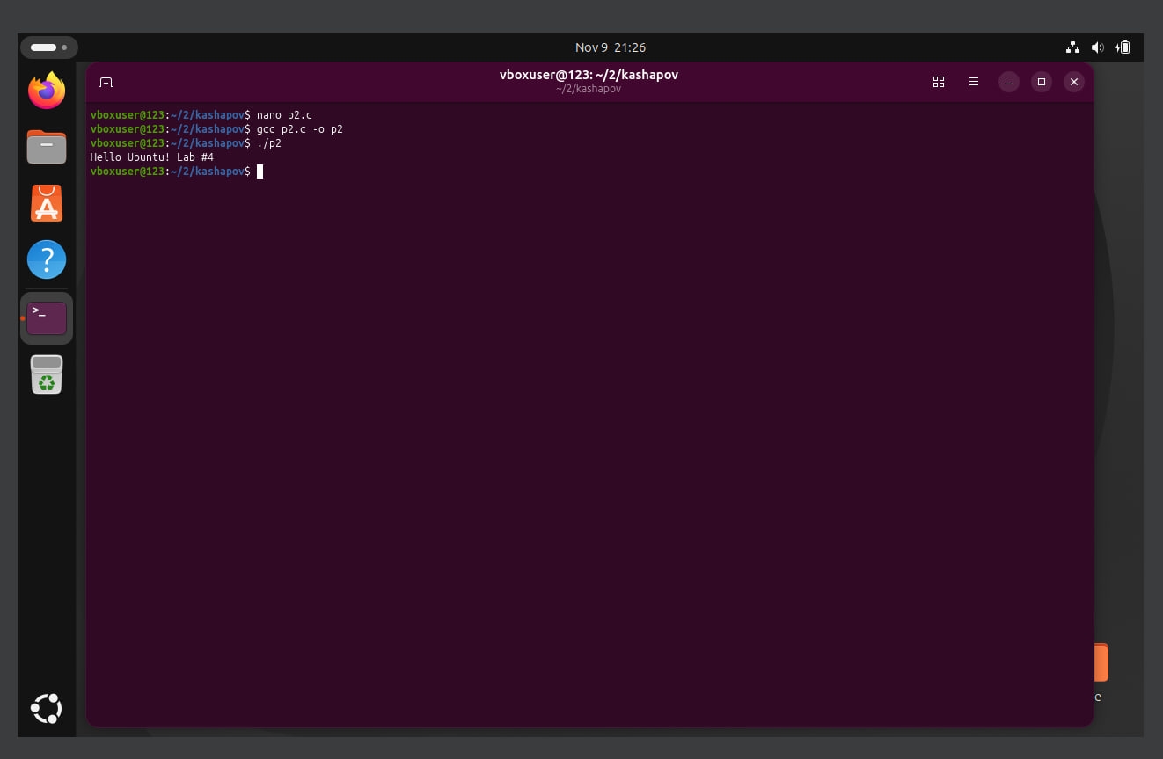
Рис. 2. Компиляция и вывод «Hello Ubuntu Lab 4!».
Задание 2
Написать программу ввода символов с клавиатуры и посимвольной записи в файл, имя которого передаётся аргументом.
Решение:
FILE *f = fopen(argv[1], "w");
int c;
while ((c = getchar()) != 6) {
if (putc(c, f) == EOF) { perror("Ошибка записи"); return 1; }
}
fclose(f);
В программе p3.c используется getchar() для чтения символов и putc() для записи. На скриншоте показан ввод текста и последующая проверка содержимого test3.txt. Условие выхода задано кодом клавиши Ctrl+F (6).
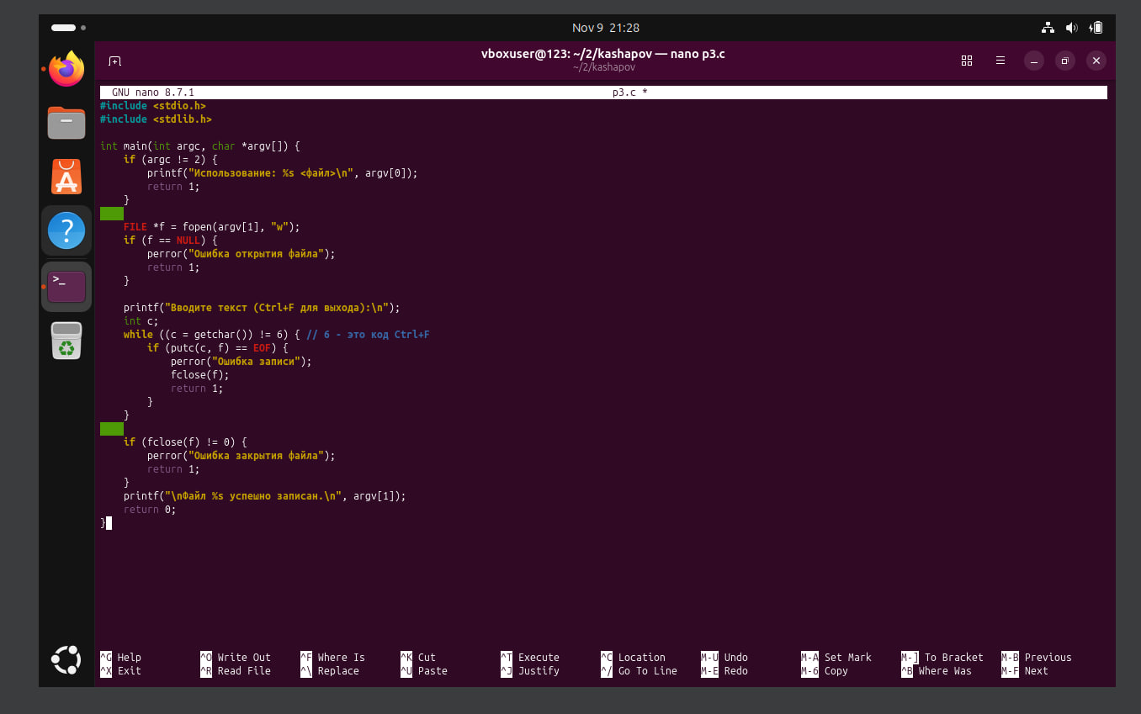
Рис. 3. Код записи символов в файл.
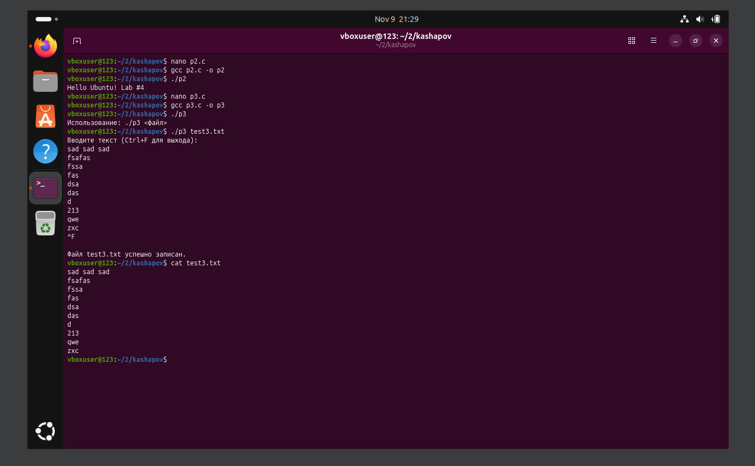
Рис. 4. Запись тестового текста и просмотр test3.txt.
Задание 3
Написать программу вывода файла на экран: целиком либо группами по N строк.
Решение:
FILE *f = fopen(argv[1], "r");
int n = atoi(argv[2]), lines = 0, c;
while ((c = fgetc(f)) != EOF) {
putchar(c);
if (c == '\n' && n > 0 && ++lines % n == 0) {
printf("\nНажмите любую клавишу для продолжения...\n");
getchar();
}
}
fclose(f);
Программа p4.c читает файл посимвольно. Если N больше нуля, она делает паузу после заданного количества строк; при N=0 текст выводится без разделения на части.
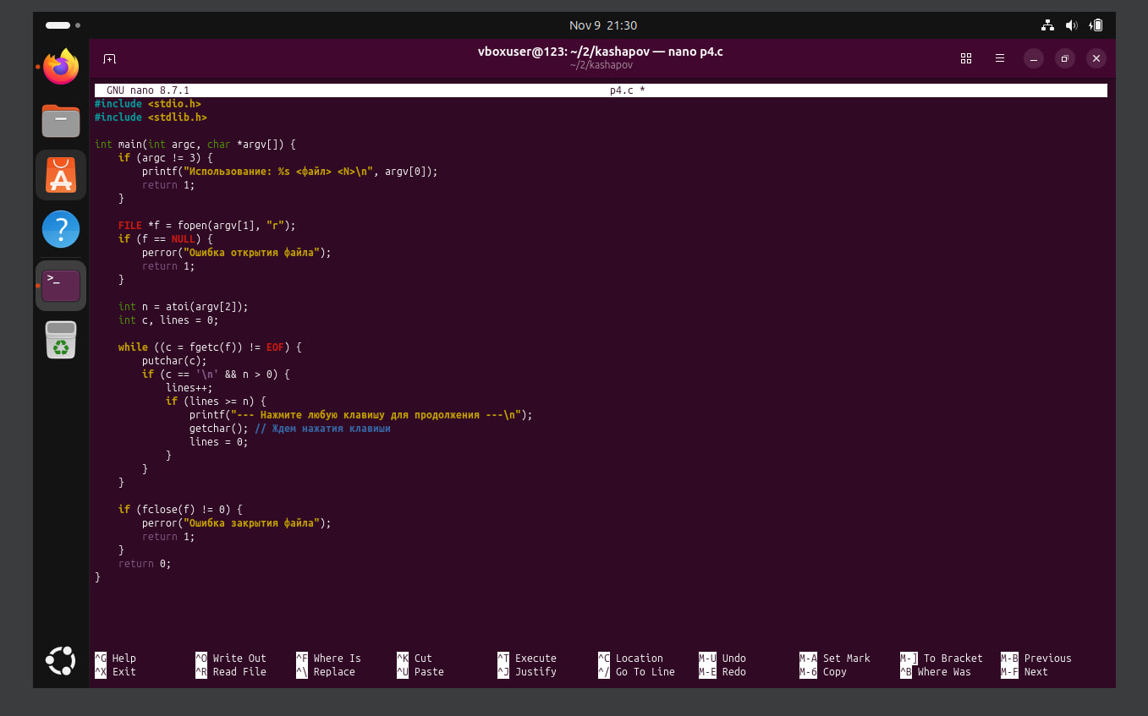
Рис. 5. Программа просмотра текста по группам строк.
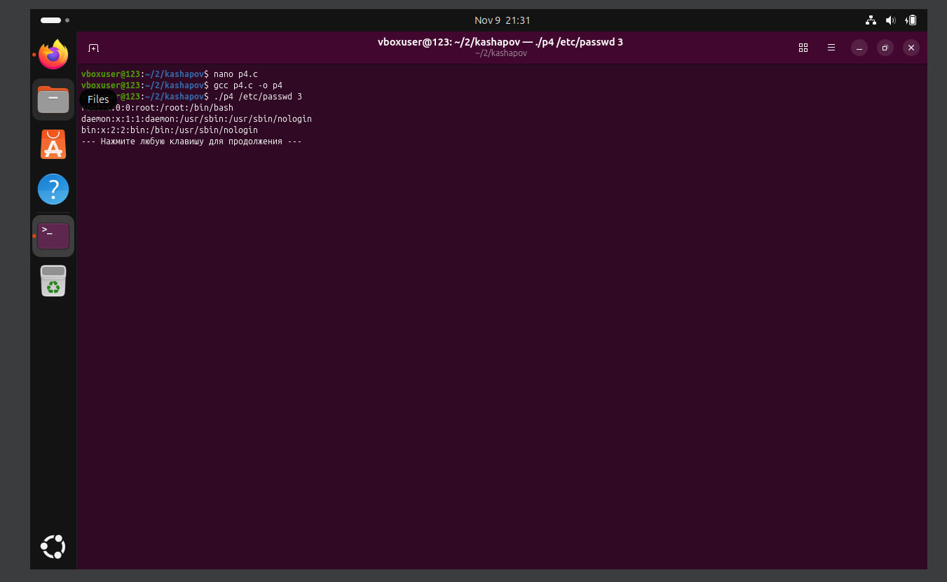
Рис. 6. Пример постраничного вывода содержимого файла.
Задание 4
Написать программу копирования файла вместе с правами доступа.
Решение:
FILE *src = fopen(argv[1], "rb");
FILE *dst = fopen(argv[2], "wb");
int c;
while ((c = fgetc(src)) != EOF) fputc(c, dst);
/* режим исходного файла получаем через stat(),
затем устанавливаем права копии через chmod() */
В p5.c реализовано чтение и запись по одному символу, дополнительно используются stat и chmod для сохранения режима доступа. После копирования сравнение сведений ls -l показывает одинаковые права у исходного и нового файла.
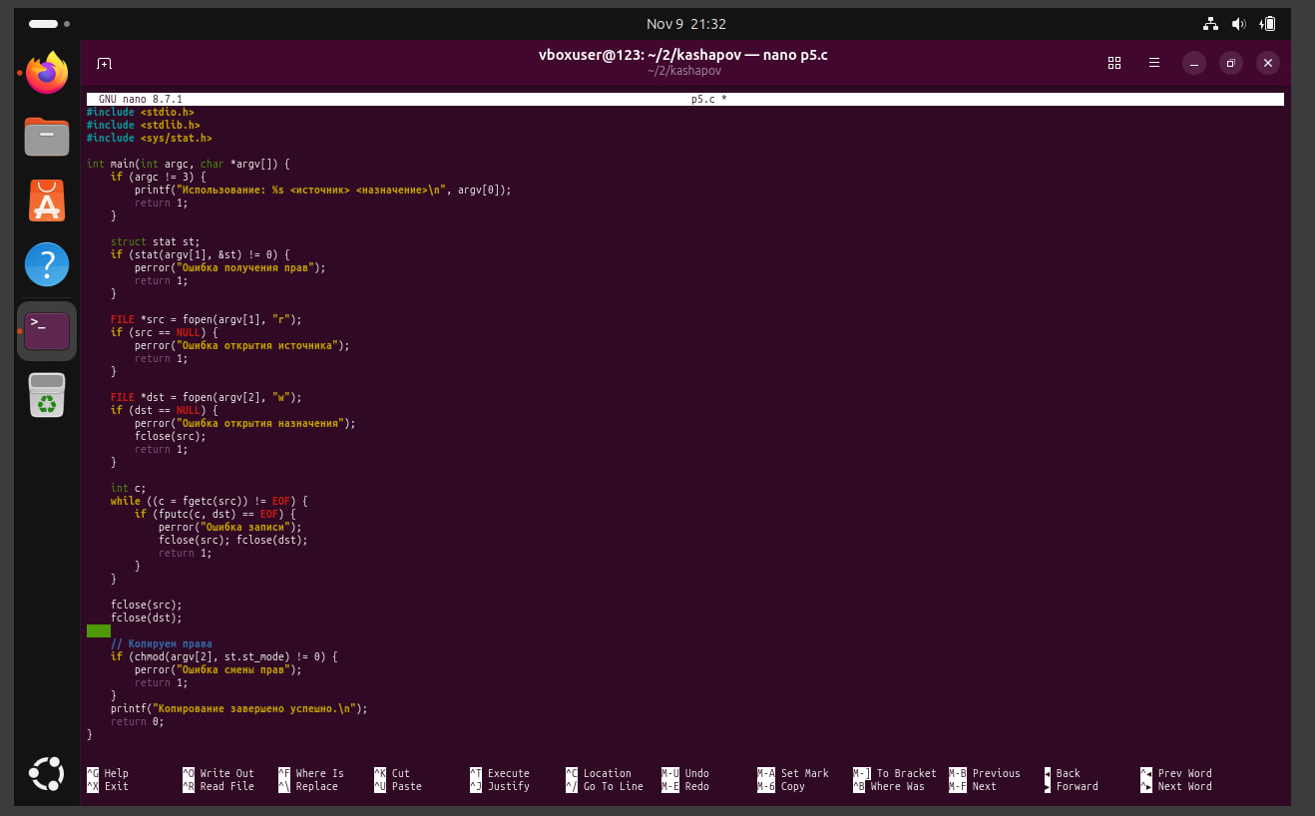
Рис. 7. Код программы копирования и переноса прав доступа.
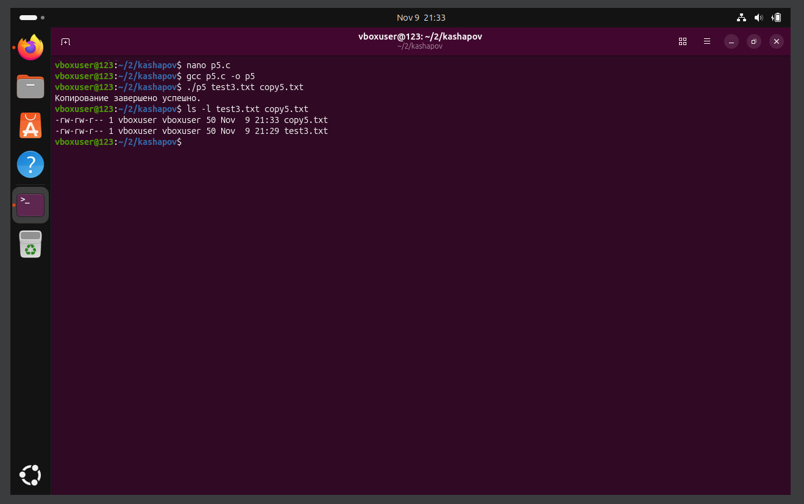
Рис. 8. Результат копирования файла и проверка прав.
Задание 5
Написать программу, которая выводит содержимое текущего и указанного каталога.
Решение:
DIR *dir = opendir(path);
struct dirent *item;
while ((item = readdir(dir)) != NULL) {
printf("%s\n", item->d_name);
}
closedir(dir);
Функция opendir открывает каталог, readdir последовательно читает элементы, а closedir закрывает его. На экране были выведены элементы текущей рабочей папки и системного каталога /etc.
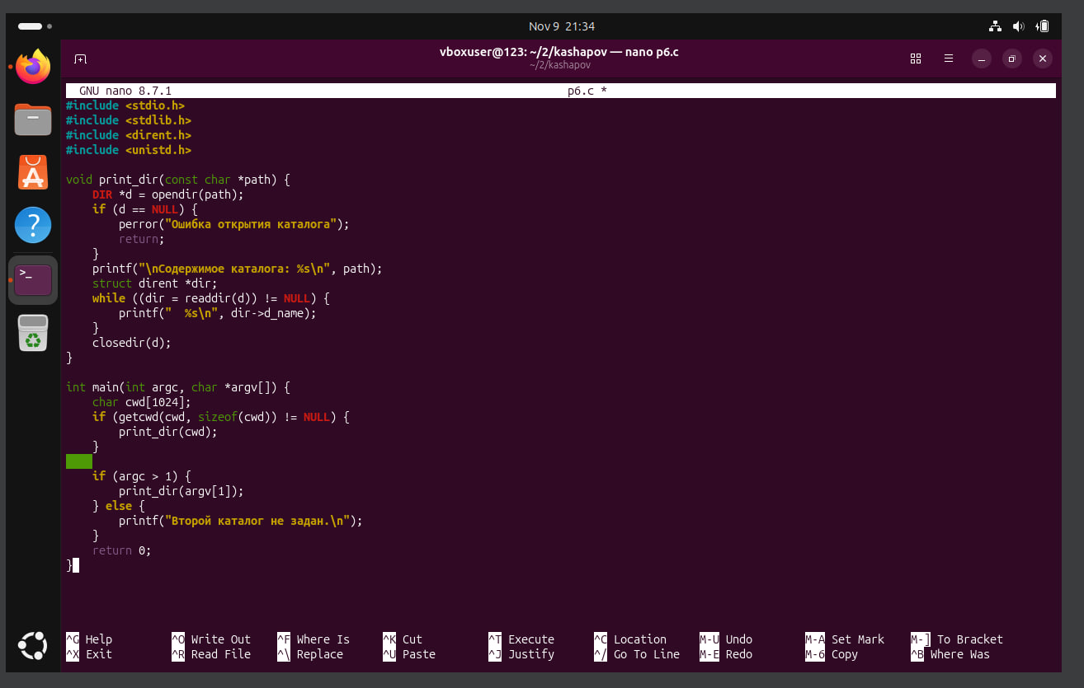
Рис. 9. Код программы просмотра каталогов.
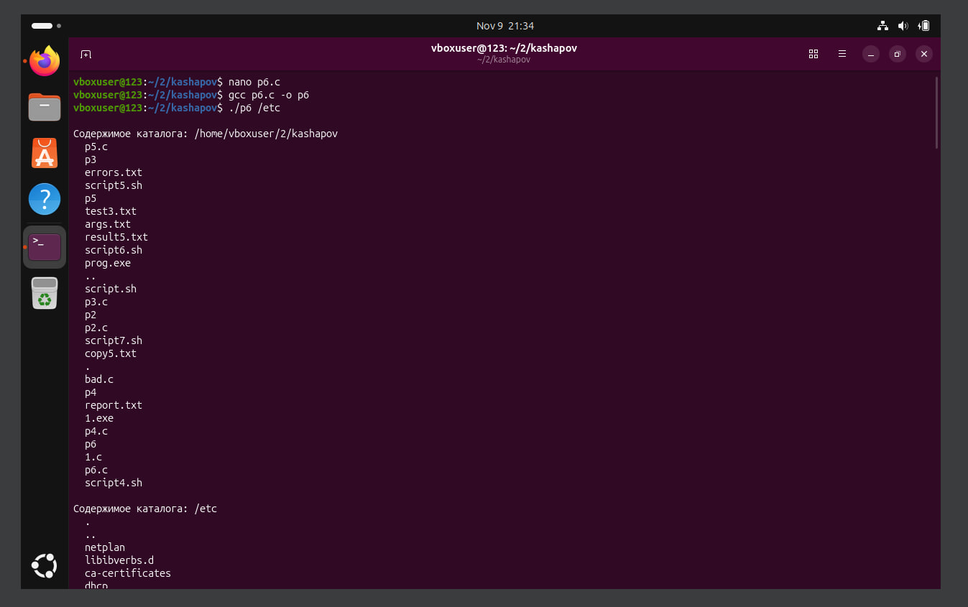
Рис. 10. Содержимое рабочей папки и /etc.
Задание 6
Индивидуальное задание (вариант 6): найти файлы, размер которых находится между min и max, с обходом вложенных каталогов; результаты записать в файл.
Решение:
/* Программа p7.c */
/* Аргументы: каталог min max файл_результата */
/* opendir/readdir — обход каталогов, stat — размер; */
/* для подходящих файлов — fprintf в выходной файл. */
В исходнике p7.c создана рекурсивная функция для обхода папок. Для каждого обычного файла проверяется st_size и принадлежность диапазону, после чего сведения записываются в текстовый файл. При проверке программа сообщает общее число просмотренных файлов и создаёт result7.txt со списком найденных путей и размеров. На скриншоте показано 28 просмотренных файлов.
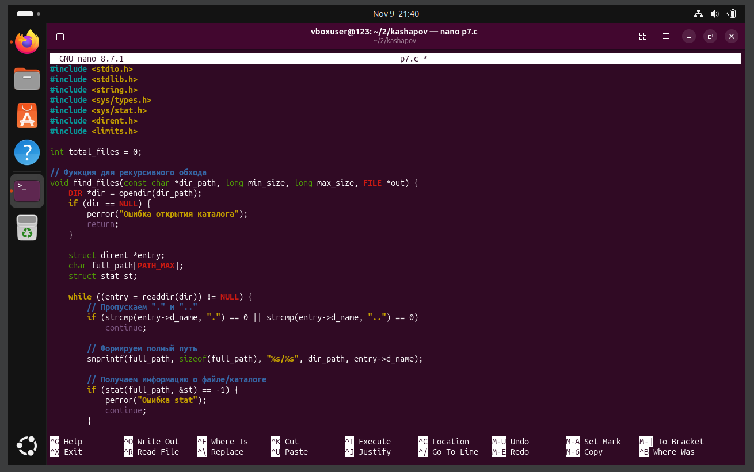
Рис. 11. Начало исходного кода рекурсивного поиска.
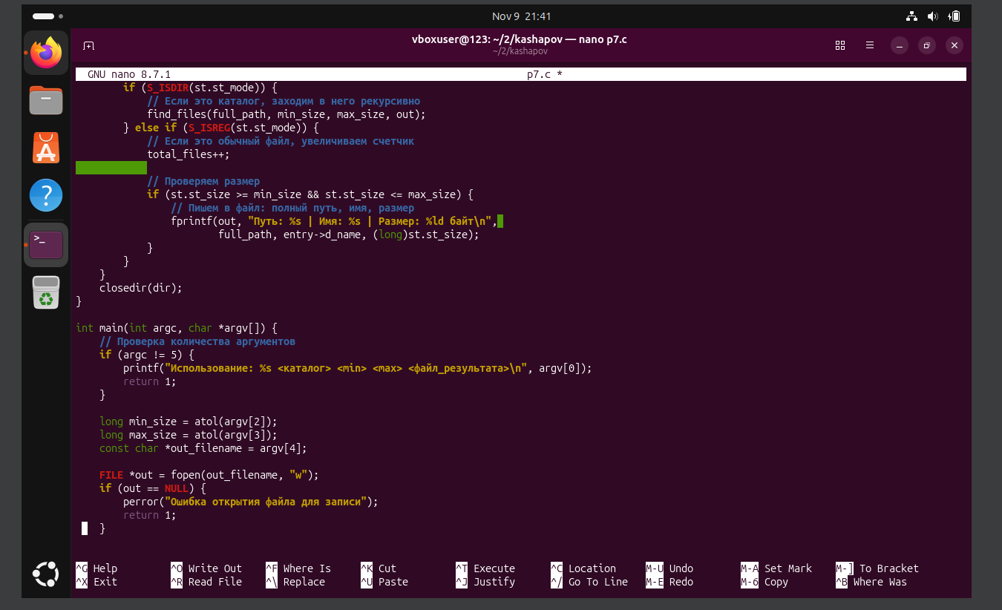
Рис. 12. Проверка размера файла и подготовка вывода.
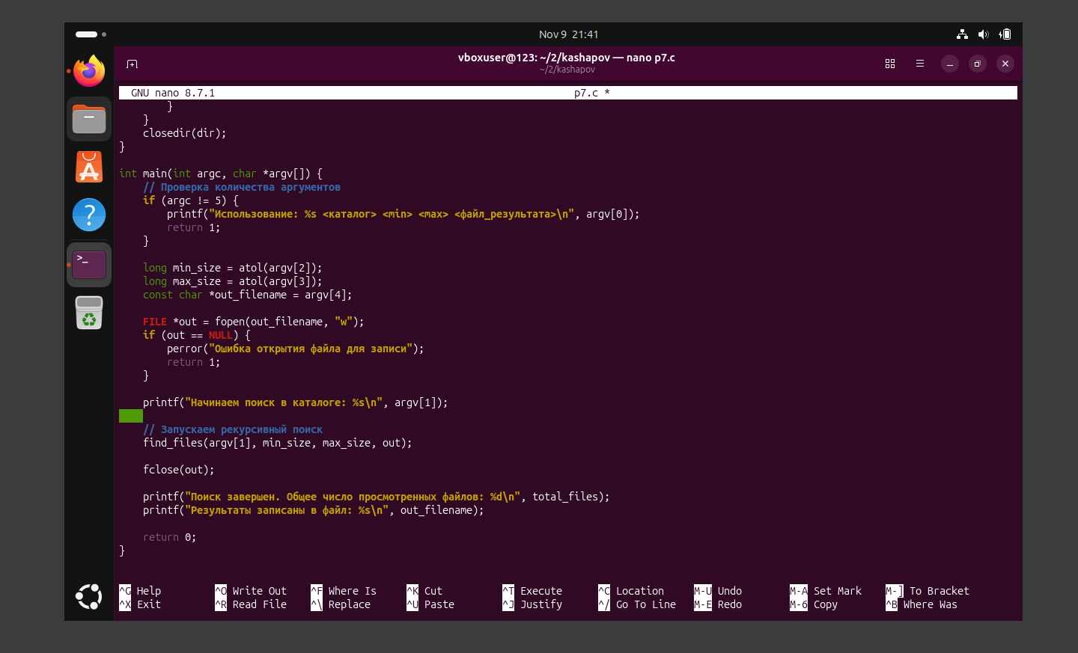
Рис. 13. Основная функция программы и аргументы запуска.
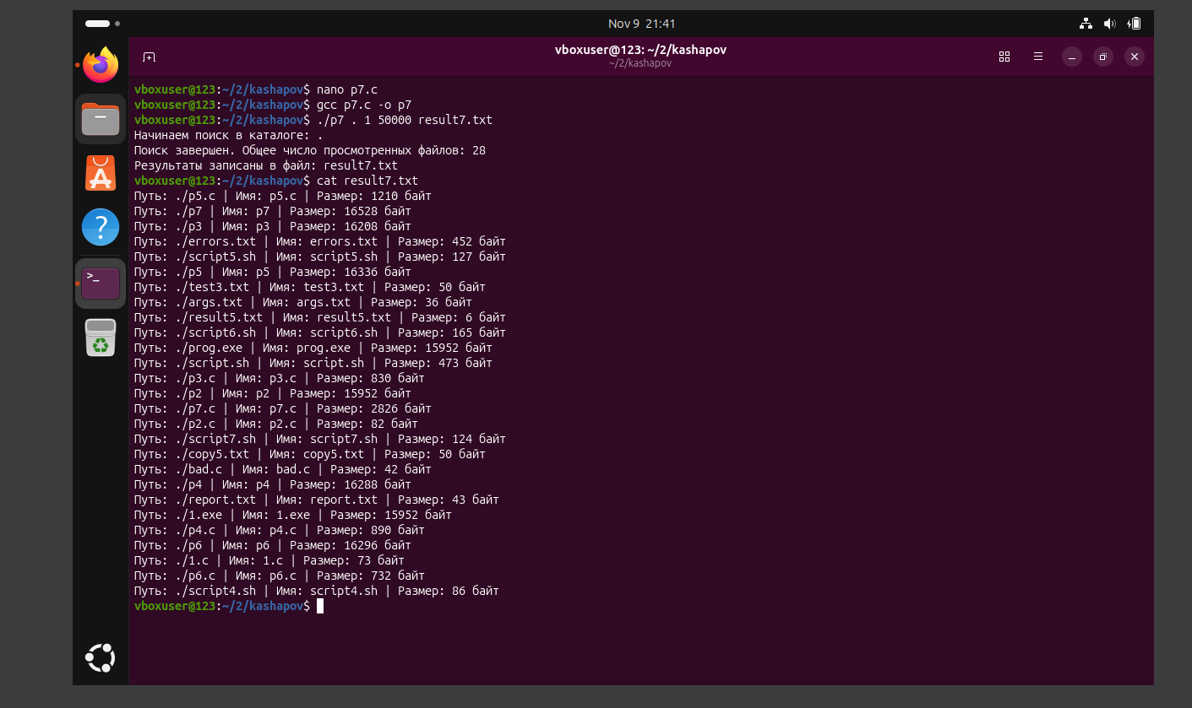
Рис. 14. Компиляция, запуск и результат поиска файлов.
Контрольные вопросы
1. Как работать с файлами в языке C?
Для обычного чтения и записи можно использовать fopen, fclose, fgetc и fputc. Сначала открываем файл в нужном режиме, затем читаем или записываем данные и обязательно закрываем его. При ошибках нужно проверять, что fopen не вернул NULL, а операции чтения и записи прошли успешно. Права и размер файла можно узнать через stat.
2. Как работать с каталогами в языке C?
Для открытия папки используется opendir, для чтения файлов внутри — readdir, а для завершения работы — closedir. Если нужно пройти по всем вложенным каталогам, можно использовать рекурсию: программа заходит в найденную папку и повторяет поиск. Создавать и удалять папки позволяют mkdir и rmdir.
Вывод
Закреплены навыки программирования на C в Linux: ввод и вывод данных, открытие и закрытие файлов, копирование и чтение каталогов. Также написана и проверена программа рекурсивного поиска файлов по размеру.

